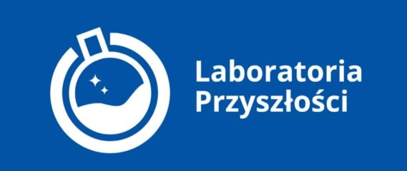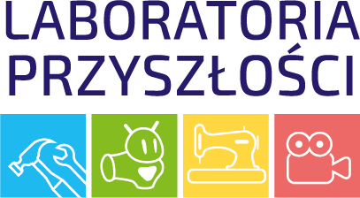

Sprawozdanie z wykorzystania zakupionego sprzętu w ramach Rządowego programu „Laboratoria Przyszłości”
Styczeń 2023.
Choć w tym roku w styczniu, ze względu na ferie zimowe, uczyliśmy się tylko przez dwa tygodnie to uczniowie Szkoły Podstawowej im. Emilii Michalskiej nadal pod nadzorem nauczycieli kontynuowali wykorzystywanie sprzętu zakupionego przez szkołę w ramach programu Laboratoria Przyszłości.
Kontynuowana jest działalność kółka informatyczno-fizyczngo. W ramach koła odbyły się 2 godz. zajęć, na których uczniowie zajmowali się składaniem robota SkriBot. Skriboty zostały uruchomione. Zaznaczyć trzeba, że na kółku prym w składaniu wiodą uczniowie klasy 6-tej. Wkrótce czeka nas programowanie Skribota.
Uczniowie na kółku poznają również podstawy obsługi drukarki 3D. W styczniu powstały pierwsze wydruki.
Tematy zajęć kółka:
4.01.23r. Składamy SkriBoa cd..
14.01.23r. SkriBot – konstrukcja, uruchomienie. Podstawy druku 3D.
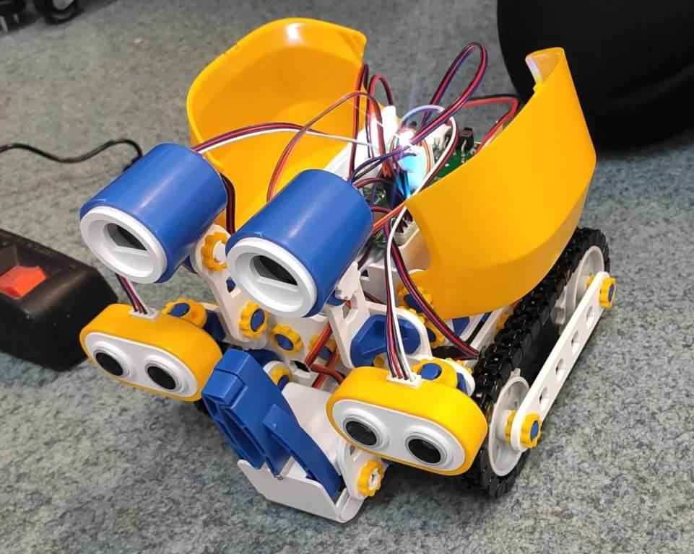
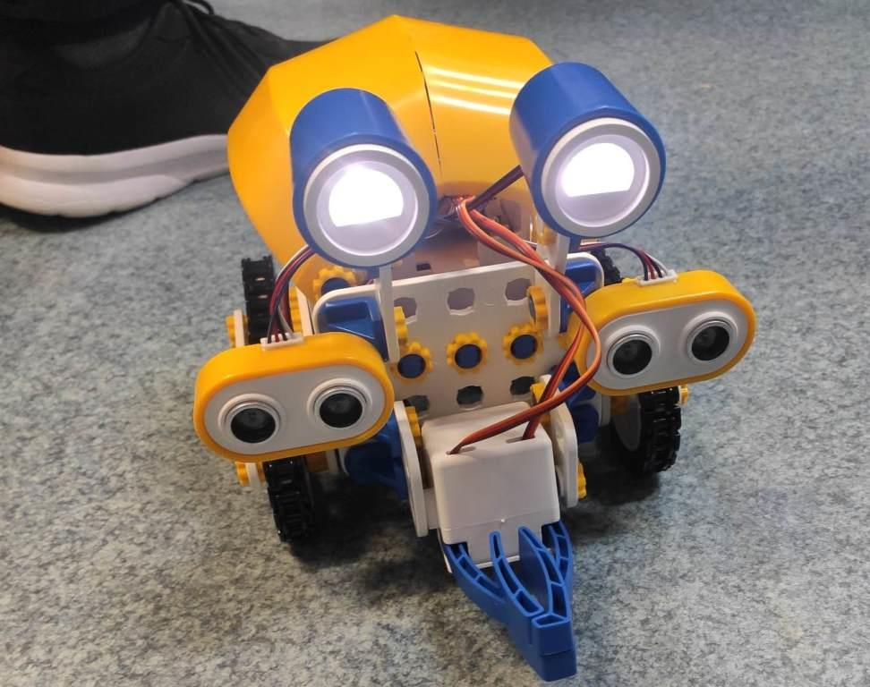
Na zajęciach kółka Informatyczno-Fizycznego wykorzystano zestawy do montażu SkriBota SkriwareAcademy.
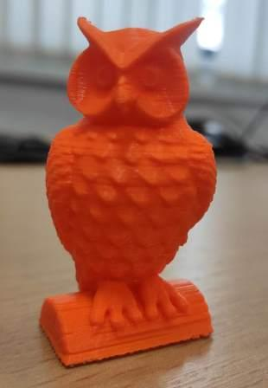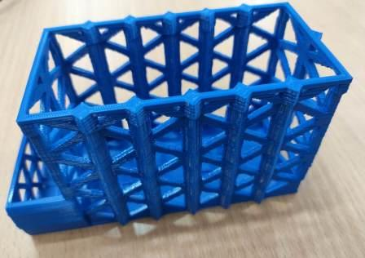
Wydruki 3D.
W kółku uczestniczą uczniowie klas 6-8.
Nauczyciele klas 1-3 na zajęciach rozwijających zainteresowania i uzdolnienia uczniów wykorzystali klocki SkriwareAcademy. Klocki rozwijają umiejętności manualne uczniów, myślenie i wyobraźnię przestrzenną. Łącznie były to 4 godziny zajęć.
Również klocki Skriware wykorzystywane są na zajęciach pedagoga szkolnego – 1 godz. zajęć.
Został zmontowany film z Jasełek szkolnych. Film ten nagrano w grudniu kamerą zakupioną w ramach Laboratoriów Przyszłości. Film został umieszczony na szkolnej stronie facebooka pod adresem:
https://fb.watch/iXrK7RST35/

